CURSO DE OPCIÓN DE GRADO · DESARROLLO WEB FULL STACK CON IA · SESIÓN 4
Taller 4 — Del problema a la pantalla
Lo barato es borrar una caja en Figma. Lo caro es borrar un módulo en producción.
EQUIPO | INTEGRANTES | PROYECTO | FECHA
Lozano · Cerón · Ramírez | Juan David, Luis Carlos, Santiago | Arma Tu Cancha | Septiembre 7, 2026

QUÉ SE LLEVA DE ESTE TALLER

Cuatro documentos que responden la misma pregunta con precisión creciente: perfiles de usuario (quién), flujo (qué hace), arquitectura (de qué piezas se compone) y wireframe (cómo se ve).

Dos de ellos vuelven al cliente: el briefing y el wireframe. El wireframe no es el final del diseño: es la segunda entrevista.

PARTE A | Los perfiles de usuario | 15 minutos

Perfiles obtenidos directamente de la entrevista con Diana Marcela y Carlos Salcedo (4 de septiembre de 2026). No se inventó ninguno; los marcados con [SUPUESTO] requieren validación.
Perfil 1
Nombre y rol | Diana Marcela Salcedo — Administradora y copropietaria, Wembley Canchas Sintéticas
Contexto | Opera el negocio seis días a la semana. Atiende WhatsApp, recibe llamadas, anota reservas en agenda física y liquida el turno diario. Entre semana está sola; los fines de semana tiene un auxiliar. La interrumpen constantemente mientras gestiona la cancha.
Objetivo | Dejar de responder mensajes de WhatsApp para confirmar disponibilidad. Quiere que el cliente vea solo si hay cupo y reserve sin pasar por ella.
Frustración hoy | Los cruces de horario: llegan dos grupos a la misma cancha porque ella confirmó dos reservas sin darse cuenta. Le pasa una o dos veces por semana y le cuesta media hora resolverlo cada vez.
Nivel técnico | Usa WhatsApp, bloc de notas del celular y agenda física. Tiene un Samsung de gama media. No usa computador en el negocio. No instala aplicaciones complejas.
La acción que más repite | Ver si una cancha está ocupada o libre en un horario específico — varias veces por hora.

Perfil 2
Nombre y rol | Carlos Salcedo — Copropietario y socio operativo, Wembley. Esposo de Diana Marcela.
Contexto | Apoya la operación los fines de semana y toma decisiones sobre precios, torneos y eventos especiales. Revisa los ingresos de forma remota cuando no está en el establecimiento. Tiene mayor comodidad con tecnología que Diana Marcela.
Objetivo | Consultar cuánto ingresó el negocio en el mes sin depender de que Diana Marcela le envíe un mensaje. Ver qué canchas están rindiendo más y cuáles tienen horarios muertos.
Frustración hoy | No tiene visibilidad del negocio en tiempo real. Si quiere saber algo tiene que llamar o esperar que Diana Marcela le cuente al final del día.
Nivel técnico | Usa smartphone con comodidad, maneja aplicaciones de pagos y redes sociales. Podría usar una vista de reporte básica sin entrenamiento.
La acción que más repite | Consultar el resumen de ingresos y ocupación del mes — varias veces por semana.

Perfil 3
Nombre y rol | Jugador habitual — Cliente que reserva cancha de fútbol 6 en Wembley, La Bombonera o Bernabéu.
Contexto | Hombre entre 20 y 40 años, usa el celular para todo. Organiza el partido con amigos por WhatsApp y necesita reservar la cancha rápido, idealmente sin llamar. Juega entre semana en la noche o los fines de semana.
Objetivo | Ver qué canchas de fútbol 6 están disponibles a la hora que necesita y reservar en menos de dos minutos, desde el celular.
Frustración hoy | Tiene que escribir a la cancha, esperar respuesta, y a veces cuando le contestan ya la tomó otro grupo. O le toca llamar porque nadie responde el chat.
Nivel técnico | Nativo digital. Usa apps de delivery, pagos y redes sin dificultad. No tiene paciencia para formularios largos.
La acción que más repite | Revisar disponibilidad de horario en una cancha específica — antes de organizar el partido con sus amigos.

Perfil 4
Nombre y rol | Dueño de establecimiento externo — Administrador de La Bombonera o Bernabéu que se registra en la plataforma para ofrecer sus canchas.
Contexto | Propietario o encargado de un complejo de canchas sintéticas de fútbol 6 en Cali. Quiere ampliar su visibilidad sin depender de redes sociales. Puede tener entre 2 y 4 canchas para publicar.
Objetivo | Registrar su establecimiento, publicar sus canchas con precios y horarios, y recibir reservas desde la plataforma sin tener que gestionar cada consulta manualmente.
Frustración hoy | Los clientes no lo encuentran fácil, depende de publicaciones en grupos de WhatsApp o Facebook para llenar los horarios. No tiene forma de saber cuáles franjas quedan siempre vacías.
Nivel técnico | [SUPUESTO] Comodidad media con tecnología. Usa WhatsApp y redes sociales; puede configurar un perfil básico si la interfaz es clara.
La acción que más repite | [SUPUESTO] Publicar o actualizar la disponibilidad de sus canchas y revisar si entró alguna reserva nueva.

PARA QUÉ SIRVE LA ÚLTIMA FILA

La acción que el usuario más repite tiene que estar a un clic de la pantalla inicial. Es la decisión de diseño más importante de todo el proyecto. En Arma Tu Cancha, esa acción es distinta por perfil: la administradora necesita ver el estado de sus canchas; el jugador necesita ver la disponibilidad; el dueño externo necesita ver si entró una reserva. Tres acciones distintas = tres vistas de inicio distintas según el rol.

PARTE B | El flujo de usuario | 15 minutos

Flujo documentado: Reserva de cancha de fútbol 6 por parte del jugador.
El camino principal
# | PASO | QUÉ VE EL USUARIO EN ESE MOMENTO
1 | El jugador ingresa a Arma Tu Cancha desde el celular. | Pantalla de inicio con el catálogo de sedes: Wembley, La Bombonera, Bernabéu. Cada tarjeta muestra disponibilidad general (verde = hay cupo hoy).
2 | Selecciona la sede donde quiere jugar. | Pantalla de la sede con las canchas de fútbol 6 separadas por nombre (Cancha 1, Cancha 2, Cancha 3). Ve el precio por hora y el estado en tiempo real: disponible / reservado.
3 | Elige una cancha disponible y selecciona fecha y hora. | Calendario con los horarios bloqueados en gris y los disponibles en verde. Solo puede tocar los verdes. Las franjas son de una hora.
4 | Ingresa sus datos: nombre, teléfono y correo. | Formulario corto de tres campos. Si ya inició sesión, los datos se autocompletan.
5 | Revisa el resumen y confirma la reserva. | Pantalla de confirmación: sede, cancha, fecha, hora, precio. Dos botones: «Confirmar» y «Volver a elegir».
6 | Recibe el código de reserva. | Pantalla de éxito con el código (ej: WEM-2026-0047), instrucciones de pago (Nequi o efectivo al llegar) y opción de guardar o compartir el código.

Lo que puede salir mal — mínimo tres
# | EN EL PASO | QUÉ PUEDE SALIR MAL | QUÉ DEBE HACER EL SISTEMA
1 | Paso 3 | Otro jugador reservó el mismo horario mientras este estaba eligiendo. El cupo desaparece antes de confirmar. | Bloquear el cupo temporalmente (5 minutos) cuando el jugador selecciona la franja. Si no confirma en ese tiempo, liberar. Mensaje: «Ese horario acaba de ser tomado. Escoge otra franja o revisa mañana.»
2 | Paso 4 | El jugador deja campos vacíos o ingresa un correo con formato incorrecto. | Validar en tiempo real antes de avanzar. Mensaje: «El correo no tiene un formato válido. Ejemplo correcto: nombre@correo.com»
3 | Paso 5 | El jugador confirma pero la cancha ya está reservada a esa hora por otro canal (reserva manual del admin). | El sistema verifica disponibilidad una vez más al momento de confirmar. Mensaje: «Esa cancha ya está ocupada de 8:00 a 9:00 PM. Escoge otra hora o Cancha 2, que está libre.»
4 | Paso 4 | El jugador no tiene cuenta y no quiere crear una. | Permitir reserva como invitado con nombre, teléfono y correo. No obligar a registro para reservar. Mensaje informativo: «¿Ya tienes cuenta? Inicia sesión para ver tu historial y cancelar más fácil.»
5 | Paso 6 | El jugador cierra la pantalla de éxito antes de guardar el código. | Enviar el código al correo ingresado automáticamente. Mensaje en pantalla antes de salir: «Te enviamos el código a tu correo. Guárdalo para el día del partido.»

LA PRUEBA DEL MENSAJE DE ERROR

MAL: «Error 400» · «No se pudo crear la reserva»

BIEN: «Esa cancha ya está reservada de 8:00 a 9:00 PM. Cancha 2 está libre a esa misma hora. ¿La quieres?»

PARTE C | El diagrama de arquitectura | 30 minutos

Paso 1 — Listar antes de dibujar
CATEGORÍA | LOS DE ARMA TU CANCHA
Actores (quién usa el sistema) | Jugador / cliente · Administrador de sede (Diana Marcela / Carlos) · Dueño de establecimiento externo (La Bombonera, Bernabéu) · Socio remoto (Andrés, consulta reportes)
Contenedores (lo que se ejecuta por separado) | Aplicación web (React.js) · API REST (Node.js + Express) · Base de datos relacional (PostgreSQL)
Almacenes (dónde quedan los datos) | PostgreSQL: usuarios, establecimientos, canchas, reservas, partidos, torneos, pagos, reportes
Sistemas externos (si no hay, escriban «ninguno») | Ninguno en esta versión. [SUPUESTO] Integración futura con pasarela de pagos (no está en el alcance del MVP).

Paso 2 — Una frase por caja
CONTENEDOR | TECNOLOGÍA | QUÉ HACE, EN UNA FRASE
Aplicación web | React.js + Tailwind CSS | Interfaz que el usuario ve y toca: muestra canchas, calendarios, formularios de reserva, panel de administración y reportes, adaptada a móvil y escritorio.
API REST | Node.js + Express + JWT | Recibe las peticiones del frontend, aplica las reglas de negocio (disponibilidad, roles, reglas de cancelación), y devuelve los datos que la interfaz necesita mostrar.
Base de datos | PostgreSQL | Almacena de forma persistente todos los datos del sistema: usuarios, establecimientos, canchas, reservas, torneos, resultados y registros de pago.

Paso 3 — Las flechas, con protocolo
DESDE | HACIA | CÓMO SE COMUNICAN
Navegador (usuario) | Aplicación web (React.js) | HTTPS — carga la interfaz la primera vez; después solo actualiza componentes.
Aplicación web | API REST | HTTP/JSON — el frontend llama a los endpoints (ej: GET /canchas/disponibles, POST /reservas) con token JWT en el header.
API REST | Base de datos (PostgreSQL) | TCP — el ORM (Sequelize) traduce las operaciones de negocio a consultas SQL y devuelve los resultados.
Dueño externo (La Bombonera / Bernabéu) | Aplicación web | HTTPS — accede con su cuenta de establecimiento registrado; el rol determina qué puede ver y editar.

Paso 4 — Las decisiones de arquitectura
# | DECISIÓN | POR QUÉ | QUÉ SE DESCARTÓ, Y POR QUÉ NO
1 | Frontend: React.js | Permite construir una SPA responsiva que funciona bien en celular sin instalar nada. La separación de componentes facilita reutilizar la tarjeta de cancha para Wembley, La Bombonera y Bernabéu sin duplicar código. | Vue.js: igualmente válido, pero el equipo tiene más exposición a React. Angular: demasiado overhead para el alcance del proyecto.
2 | Backend: Node.js + Express | JavaScript en ambas capas reduce el cambio de contexto y facilita compartir validaciones entre frontend y backend. Express es minimalista y suficiente para una API REST con los módulos definidos. | Django (Python): más opinado y con más estructura de la necesaria para este alcance. Spring Boot (Java): curva de aprendizaje alta para el tiempo disponible.
3 | Base de datos: PostgreSQL | El modelo de datos tiene relaciones complejas (cancha pertenece a establecimiento, reserva pertenece a cancha y a usuario, torneo tiene equipos y resultados). PostgreSQL las maneja con integridad referencial y transacciones ACID. | MongoDB: esquema flexible no es una ventaja cuando las reglas de negocio son estrictas; se pierde la integridad relacional. MySQL: válido, pero PostgreSQL tiene mejor soporte para consultas analíticas del módulo de reportes.
4 | Autenticación: JWT | Permite sesiones sin estado en el servidor. Cada token lleva el rol del usuario (jugador, admin_sede, admin_externo, socio) y la API lo verifica sin consultar la base de datos en cada petición. | Sesiones en cookie (session store): requiere estado en el servidor y complica el escalado horizontal. OAuth externo (Google): añade dependencia externa innecesaria para el alcance académico.
5 | Multi-establecimiento: un solo sistema, roles diferenciados | En lugar de un sistema separado por cancha, un solo backend maneja todos los establecimientos con un campo sede_id. Esto permite que el jugador compare y reserve en Wembley, La Bombonera y Bernabéu desde una sola interfaz. | Un backend por establecimiento: triplicaría el código y el mantenimiento sin ningún beneficio para el usuario.

☐ Un integrante explica el diagrama en voz alta.
☐ Si hay que explicar algo que no está en el diagrama, falta.
☐ Si hay algo en el diagrama que no hace falta explicar, sobra.
☐ Commit de docs/arquitectura.md

LOS TRES ERRORES QUE MÁS APARECEN

1. Una caja por cada tabla de la base de datos. Eso es el modelo de datos (sesión 7). La base de datos es UNA caja.
2. Poner el navegador como contenedor propio. El navegador no es nuestro: es donde corre la aplicación web.
3. Dibujar el futuro. La app móvil no está en el alcance: no va en el diagrama.

PARTE D | El wireframe | 35 minutos

D.1 — Primero en papel, diez minutos

ANTES DE ABRIR FIGMA

Marcador grueso, una hoja por pantalla, diez minutos. El marcador impide dibujar detalles, y eso es exactamente lo que se busca.

En papel, tachar una pantalla cuesta cero y nadie se encariña con ella. En Figma, después de veinte minutos alineando cajas, el costo de haberla hecho les va a impedir ver que está mala.

Las tres pantallas más importantes de Arma Tu Cancha:
PANTALLA 1 — Inicio / Catálogo de sedes (vista del jugador)
[Espacio para el boceto en papel — fotografía adjunta en el repositorio]
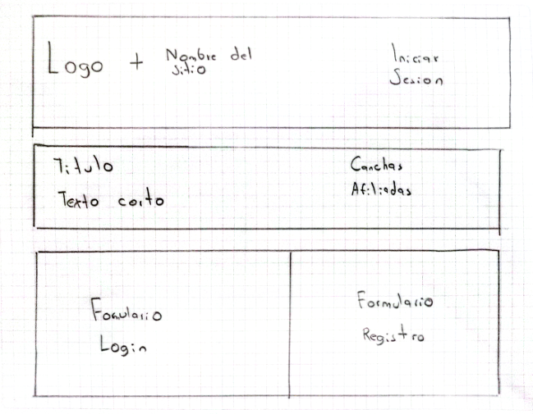
Historia de usuario: Como jugador, quiero ver de un vistazo qué sede tiene canchas de fútbol 6 disponibles hoy, para elegir rápido sin tener que abrir cada una.

PANTALLA 2 — Disponibilidad de canchas por franja horaria (vista del jugador)
[Espacio para el boceto en papel — fotografía adjunta en el repositorio]
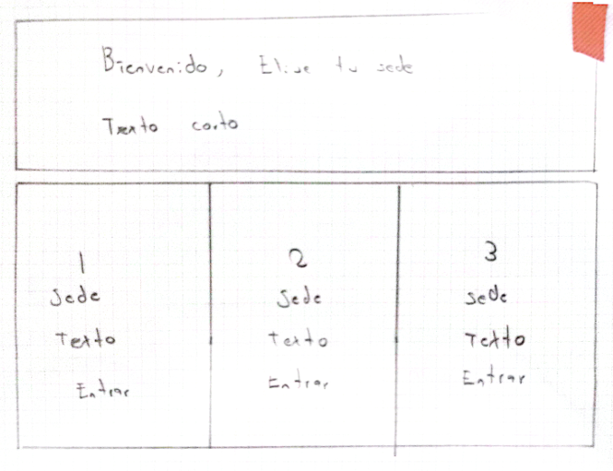
Historia de usuario: Como jugador, quiero ver el calendario de una cancha específica con los horarios disponibles en verde y los ocupados en gris, para seleccionar el que me conviene y reservarlo en el mismo paso.

PANTALLA 3 — Panel de la administradora (vista de Diana Marcela / Carlos)
[Espacio para el boceto en papel — fotografía adjunta en el repositorio]
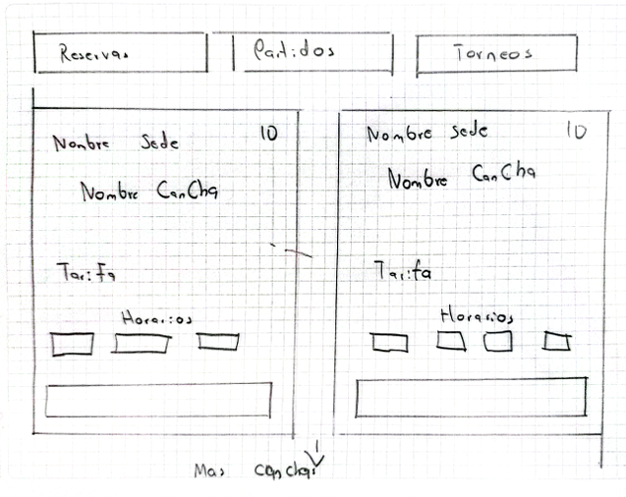
Historia de usuario: Como administradora, quiero ver de un vistazo el estado de mis tres canchas de fútbol 6 en este momento —ocupada, disponible o con reserva pendiente de pago— y acceder al reporte de horarios muertos del mes.

EN CADA PANTALLA, MARCAR:

☐ El elemento más importante, con un círculo.
☐ Dónde está la acción que el usuario más repite.
☐ Qué pasa si el contenido está vacío (estado cero: sin reservas, sin canchas publicadas).
☐ Dónde aparecen los mensajes de error.

Prueba de los tres segundos: muéstrenle la hoja a alguien tres segundos, tápenla y pregunten qué era lo más importante. Si no coincide con lo que querían, la jerarquía está mal.

D.2 — Pasarlo a Figma

LÍMITE DEL PLAN GRATUITO | QUÉ SIGNIFICA PARA EL EQUIPO
2 editores por equipo | Solo dos pueden editar. El tercero comenta y revisa, y se rotan en la siguiente pantalla.
3 archivos de diseño | Suficiente: usen uno solo, con varias páginas adentro.
Sin Dev Mode | No van a poder copiar el CSS. Lo van a escribir ustedes en la clase 5, que es mejor.
Los «drafts» no se coeditan | En un draft los demás solo pueden VER. Creen un equipo y trabajen en un archivo del equipo.

Soliciten Figma Education hoy, con el correo institucional, en figma.com/education. Da plan Professional gratis. La aprobación no es inmediata, así que el taller está diseñado para funcionar sin ella.

Los pasos:
☐ Crear cuenta con el correo institucional y solicitar Figma Education si es necesario; si no, el plan gratuito es suficiente.
☐ Crear un equipo (no trabajar en drafts) e invitar a los integrantes.
☐ Crear un archivo de diseño con tres páginas: Wireframe, Mockup, Prototipo.
☐ Dos frames: uno de 1440 × 1024 (escritorio) y uno de 390 × 844 (móvil). Tecla F.
☐ Cajas grises para cabecera, navegación, contenido y pie. Tecla R.
☐ Texto real, NO «Lorem ipsum». Nombres verdaderos: Wembley, La Bombonera, Bernabéu, Cancha 1 (Fútbol 6), Diana Marcela, $80.000/hora.
☐ Marcar el elemento más importante de cada pantalla.
☐ Repetir para las tres pantallas.

POR QUÉ SE PROHÍBE EL «LOREM IPSUM»

El texto de relleno siempre tiene el largo perfecto. Los nombres reales tienen largos distintos y feos: «Wembley — Cancha 1 Fútbol 6» ocupa más espacio que «Cancha A». Ahí se descubre que el título no cabe, que la tarjeta se desarma, o que ese campo necesita el doble de ancho. El relleno esconde exactamente los problemas que el wireframe debería encontrar.

Pantalla 1:
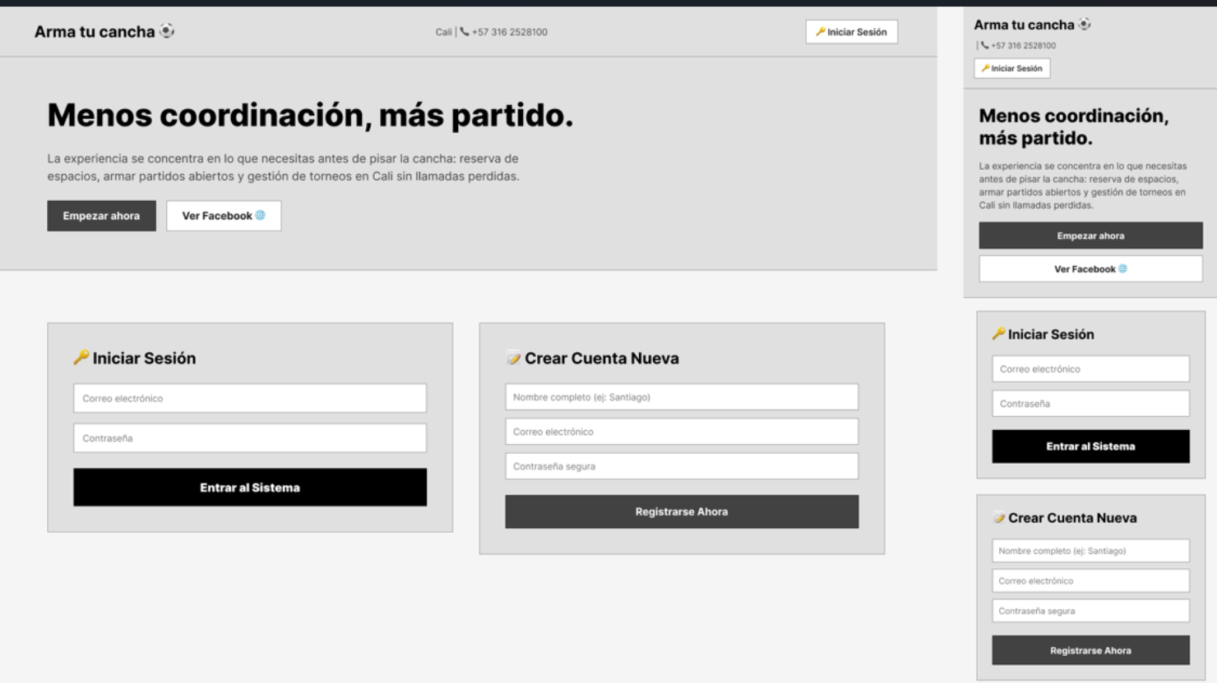
Pantalla 2:
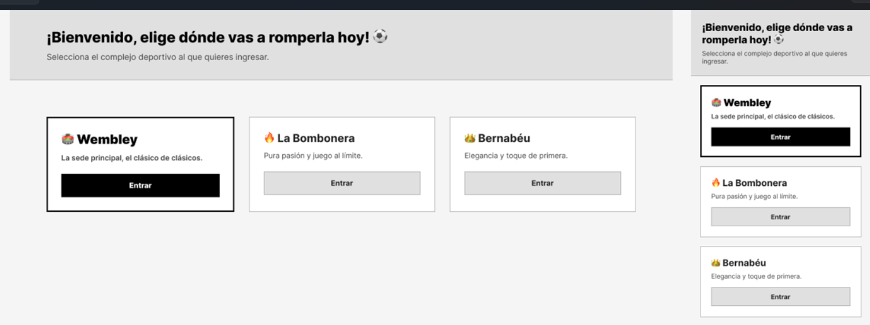

Pantalla 3:
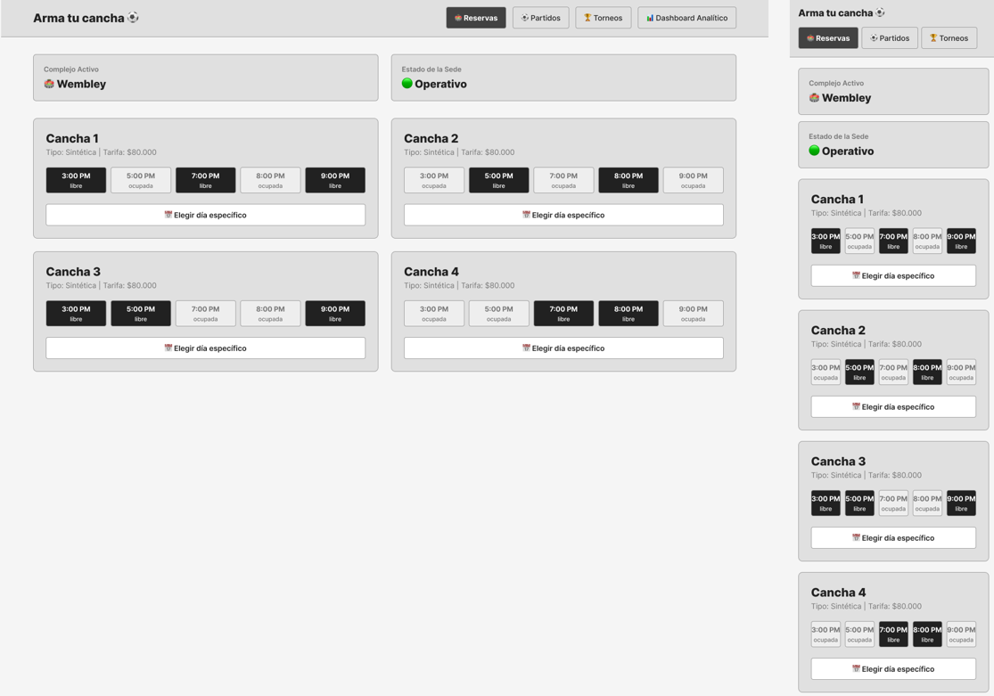

D.3 — Del wireframe al mockup

Solo cuando la estructura esté decidida. Tres decisiones, y ninguna más:
DECISIÓN | REGLA PRÁCTICA | LA NUESTRA
Tipografía | Una sola familia. Tres tamaños: título, subtítulo, cuerpo. | Inter · Título: 24 px / 700 · Subtítulo: 16 px / 500 · Cuerpo: 14 px / 400
Color | Un color de marca, un gris oscuro para el texto, un gris claro para fondos, y uno de alerta. Cuatro, no diez. | Verde marca: #22C55E · Texto oscuro: #0F172A · Fondo gris: #F8FAFC · Alerta: #EF4444
Espaciado | Múltiplos de 8: 8, 16, 24, 32. Nunca a ojo. | Grid de 8 px. Padding de tarjetas: 16 px. Separación entre secciones: 32 px.

CONTRASTE: SE VERIFICA, NO SE OPINA

El texto tiene que tener contraste suficiente contra su fondo. Es un requisito de accesibilidad y se comprueba con un número, no con «se ve bien».

Verde #22C55E sobre blanco: ratio 1.9:1 — NO pasa AA. Por eso el texto sobre fondo verde va en blanco (#FFFFFF) y el texto sobre fondo blanco va en #0F172A (ratio 19:1). El gris claro sobre blanco es el error más común.

D.4 — El wireframe vuelve al cliente

No es el final del diseño: es la segunda entrevista. Cuando se lo muestren, háganle tres preguntas y no expliquen nada antes de que responda.
# | PREGUNTA | QUÉ RESPONDIÓ
1 | ¿Esto es lo que usted hace todos los días?
2 | ¿Qué le falta a esta pantalla?
3 | ¿Qué sobra?

PREPÁRENSE PARA QUE LES DIGA QUE ALGO ESTÁ MAL

Eso es el éxito del ejercicio, no el fracaso. Es mucho más barato que se los diga hoy mirando un dibujo en gris, que en la semana siete mirando el sistema construido. Y va a decir cosas que en la entrevista no dijo, porque ver una pantalla activa un tipo de memoria que las preguntas no activan.

Registro de uso de IA

CAMPO | CONTENIDO
¿Usaron IA en este taller? | Sí. Claude (Anthropic) se usó como asistente de redacción y estructuración.
Para qué | Redacción de perfiles de usuario a partir de los datos reales de la entrevista. Estructuración del flujo principal y los casos de error. Definición de las decisiones de arquitectura y sus justificaciones. Texto de interfaz (mensajes de error, instrucciones de pantalla).
Qué aceptó el equipo y qué reescribió | Se aceptaron los perfiles de Diana Marcela y Carlos porque coinciden exactamente con lo que ella dijo en la entrevista. Se reescribió el nivel técnico del perfil del dueño externo porque la IA lo caracterizó como «avanzado» y el equipo lo ajustó a «medio» según lo observado en el sector. Los mensajes de error se revisaron para que el lenguaje fuera más cercano al que usa Diana Marcela («ese horario acaba de ser tomado» en lugar de «recurso no disponible»).
Qué inventó la IA sobre el cliente (y qué quedó marcado como supuesto) | [SUPUESTO] El perfil del dueño externo (La Bombonera / Bernabéu) fue construido con suposiciones porque no se entrevistó a esos propietarios todavía. Toda la fila de nivel técnico y la acción más repetida están marcadas como supuesto y se confirmarán en una segunda entrevista con esos establecimientos.

Entregables antes de salir del salón

☐ Cuatro perfiles de usuario — dos de datos reales (Diana Marcela y Carlos), dos con supuestos marcados (jugador y dueño externo).
☐ Flujo principal con cinco casos de error documentados.
☐ docs/arquitectura.md con los dos diagramas en Mermaid y la tabla de cinco decisiones, con commit.
☐ Wireframe en papel de las tres pantallas, fotografiado y subido al repositorio.
☐ Guía de entrevista marcada — entrevista ya realizada el 4 de septiembre con Wembley. Pendiente: agendar entrevista con La Bombonera y Bernabéu para validar supuestos del perfil 4.

Tarea

1. La entrevista con Wembley ya fue realizada y el acta está escrita.
Agendar entrevista con los dueños de La Bombonera y Bernabéu para validar el perfil 4 ([SUPUESTO]) y confirmar si el flujo de registro de establecimiento externo coincide con lo diseñado.
2. Enviar el briefing de una página a Diana Marcela y Carlos.
Las ocho secciones ya redactadas. Enviar por WhatsApp antes del 10 de septiembre y pedir confirmación explícita. La sección 5 (lo que NO vamos a construir) es la más importante: pagos en línea y app móvil están fuera del alcance.
3. Pasar el wireframe a Figma y mostrárselo al cliente.
Con las tres preguntas de la parte D.4 y anotar las respuestas en la columna «Qué respondió». No explicar nada antes de que responda.
4. Traer el proyecto listo para CSS.
La próxima clase es CSS, Grid, Flexbox y responsive. Las tres decisiones de D.3 (tipografía Inter, paleta verde/gris, grid de 8 px) ya están tomadas.

Un documento de requisitos que no cita a una persona real es un documento de supuestos.

Evaluación de este taller

CRITERIO | EXCELENTE | BUENO | BÁSICO | INSUFICIENTE
Perfiles | Cuatro perfiles, dos de datos reales, dos marcados como supuesto. ✓ Este taller. | Dos, algo genéricos. | Uno. | Inventados y dados por ciertos.
Flujo | Camino principal y cinco casos de error documentados. ✓ Este taller. | Con uno o dos errores. | Solo camino feliz. | Sin flujo.
Arquitectura | Dos niveles, flechas etiquetadas, cinco decisiones con justificación y descartados. ✓ Este taller. | Falta una etiqueta o una decisión. | Un solo nivel. | Cajas sueltas sin relación.
Wireframe | Tres pantallas, texto real (nombres reales de canchas y precios), jerarquía clara. | Tres pantallas con relleno. | Una o dos pantallas. | Copia de una plantilla.
Correspondencia | Cada pantalla sale de una historia de usuario y viceversa. | Una discrepancia. | Varias. | Sin relación con los requisitos.

LO BARATO ES BORRAR UNA CAJA EN FIGMA. LO CARO ES BORRAR UN MÓDULO EN PRODUCCIÓN.

